Причины непонимания между родителями и детьми

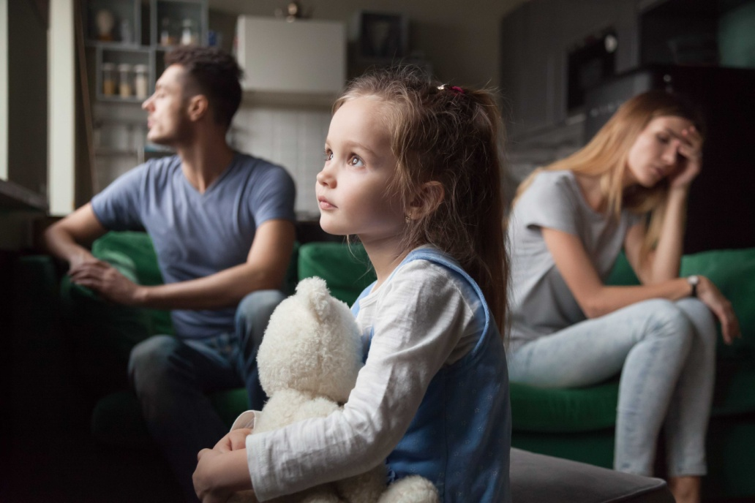
Основной причиной сложностей в отношениях родителей и детей является разница в мышлении и подходах к жизни, что может приводить к конфликтам, если подробнее:
- Родители могут иметь высокие ожидания в отношении своих детей, а дети могут не отвечать на эти ожидания. Это может привести к разочарованию и недовольству обеими сторонами.
- Конфликты могут возникать из-за разницы во взглядах, желаниях и потребностях. Следствие – негативные эмоции, напряженность и непонимание.
- Родители могут быть заняты работой, домашними делами или другими обязанностями, что приводит к недостаточному времени, отведенному на общение с детьми. Что может привести к ощущению удаленности и непонимания.
- Различные стили воспитания. К примеру, один из родителей может быть более лояльным, тогда как другой может быть более авторитарным.
- Если у родителей был отрицательный опыт со своими родителями или с предыдущими взаимоотношениями с детьми, это может привести к непониманию в текущем отношении с детьми.
Именно эти причины могут быть сложными и потребовать времени и усилий, чтобы справиться с ними.
Какие проблемы появляются в подростковом возрасте является сложным периодом жизни каждого человека, когда происходит много физиологических и психологических изменений. Этот период может быть особенно трудным для взаимоотношений между подростками и их родителями. Обычно здесь начинаются проблемы, связанные с развитием самостоятельности, поиском идентичности, конфликтами и проблемами коммуникации.
Одной из самых больших проблем является желание подростков быть самостоятельными и независимыми от своих родителей. Это может привести к конфликтам с родителями, которые могут чувствовать, что их дети не доверяют им или пытаются удалиться от них. Однако важно понять, что самостоятельность и независимость необходимы для развития подростков.
Еще одной проблемой является поиск идентичности. Подростки могут пытаться найти свое место в мире и выяснить, кто они есть, и это может привести к изменению поведения. Родители могут не понимать, почему их дети меняются, почему они не действуют так, как раньше, и это может вызвать страх и непонимание, что происходит.
Также важно обратить внимание на коммуникацию – часто родители могут не могут найти подход, как общаться со своими детьми или не были готовы к общению. В этом случае подростки могут чувствовать себя неопределенно и не принятиями, что может привести к дальнейшему отдалению от родителей. Важно найти общий язык со своими детьми, услышать их мысли и чувства и оказать им поддержку в важные моменты их жизни.
Кроме того, подростки могут сталкиваться со многими другими проблемами, такими как депрессия, тревога, психические расстройства, половое созревание. В таких случаях важно обратиться к соответствующим врачам и профессиональным психологам, которые смогут помочь разобраться в сложной ситуации и найти пути решения проблем.
Отношения между взрослыми детьми и их родителями сложны и многогранны, поскольку они основываются на взаимодействии между двумя поколениями, которые могут иметь разные взгляды, ценности и опыт жизни.
Проблемы, которые чаще всего становятся источником конфликтов:
- Конфликты из-за разницы во взглядах и стандартах поведения. Например, родители могут иметь более консервативные взгляды на сексуальность, религию, политику и т. д., в то время как их дети могут быть более прогрессивными и либеральными.
- Родители становятся старше, иногда становятся менее мобильными, и им может понадобиться помощь взрослых детей. Это может создавать проблемы, если дети имеют собственные обязательства, работу и семьи и не могут выполнять эти обязанности.
- Конфликты, связанные с деньгами Например, дети могут быть недовольны, что родители не дают им достаточно денег или родители могут навязывать свою финансовую модель, которая была в их семье.
- Потери - оказывают большое влияние на состояние любого члена семьи, могут приводить к глубокой депрессии и другим психологическим проблемам.
Одним из важных аспектов отношений между взрослыми детьми и их родителями является понимание и уважение друг к другу. Взрослые дети могут чувствовать, что их родители не понимают их потребностей, мечтаний и взглядов, а родители могут чувствовать, что их дети не уважают их мысли и опыт. В таких случаях важно найти общий язык, попытаться увидеть ситуацию с другой точки зрения и научиться выслушивать друг друга без осуждения.
Успешное взаимодействие между родителями и взрослыми детьми базируется на взаимном уважении, понимании и сотрудничестве. Если возникает конфликт, то важно искать конструктивные способы его разрешения, важно найти общий язык, попытаться увидеть ситуацию с другой точки зрения и научиться выслушивать друг друга без осуждения.

Подготовил педагог-психолог
МАДОУ №524 Шатунова Е.Л.

